UAB “E N E K A”  Vandžiogalos g. 94, LT-47467 Kaunas, Litauen  Tel. +370 37 377441, +370 37 377880  Fax +370 37 377907  E-mail: info@eneka.lt  www.eneka.lt | 

OLJEAVSKILJARE


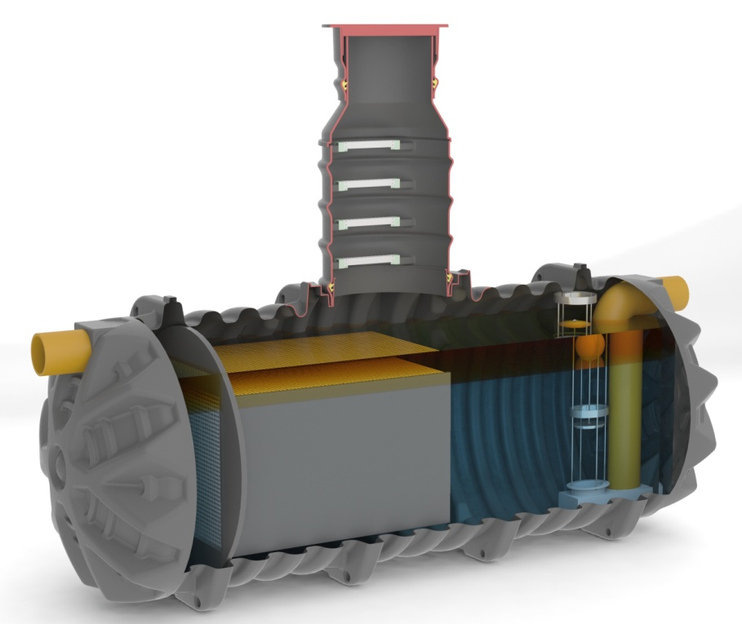
INSTALLATION, DRIFT- OCH SKÖTSELANVISNING

Oljeavskiljare SEPKO
i PE-tank
Tekniska data
Typ :
Projektnummer :
Produktivitet :
Klient :
Objekt :

Innehåll
1. Introduktion .....................................................................................................4
1.1. Oljeavskiljare ................................................ ................................... 4
1.2. Material ................................................. .......................................... 4
1.3. Certifikat ................................................. ......................................... 4
2. Teknisk beskrivning .............................................. ......................................... ..5
2.1. SEPKO oljeavskiljarens funktionsprincip ......................................... 5
2.2. Specifikation ................................................. ................................... 6
2.3. Ytterligare utrustning ....................................................................... 8
2.3.1. Nivåreglering ................................................ ......................... 8
2.3.2. Flödesfördelnings- och provtagningsbrunnar ........................ 9
2.3.3. Oljeavskiljarens bypassledning ...................................... .. ..... 9
2.4. Serviceschakt............................................................ ....................... 10
3. Installation .......................................................................................................11
3.1. Arbetssäkerhetsinstruktioner ........................................................ 11
3.2. Installationsvillkor ................................................ ......................... 11
3.3. Installationsförfarandet ................................................ ................ 12
4. Driftsättning.....................................................................................................16
5. Drift och underhåll ............................................. ............................................ 16
5.1. Servicefrekvens....... ................................................. ...................... 16
5.2. Avlägsnande av ackumulerade oljeskikt ......................................... 17
5.3. Underhåll av oljeavskiljarens container........................................... 17
5.4. Rengöring av koalescensmoduler .......................................... ........ 18

- Introduktion

1.1. Oljeavskiljare
Oljeprodukter används inom många områden av mänsklig aktivitet. Oundvikligen kommer de in i dagvattennät och avloppsnät. För att förhindra skador på miljön, utsläpp av oljeprodukter till vattendragen, och för deras avskiljning behövs en modern avskiljningsteknik.
UAB Eneka har lång erfarenhet av tillverkning av oljeavskiljare. Företagets första oljeavskiljare installerades 1996.
SEPKO oljeavskiljare används på bensinstationer, biltvättar, bilverkstäder, garage, parkeringsplatser, industrianläggningar – för av skiljning av oljeprodukter från dagvatten och industriellt avloppsvatten. Oljeavskiljare är inte avsedda för avskiljning av att kemiskt upplösta och emulgerade oljeprodukter.

1.2. Material
SEPKO oljeavskiljares hus är tillverkat av polyeten genom modern rotationsgjutning. Denna automatiska plastgjutningsmetod eliminerar tillverkningsfel som beror på den mänskliga faktorn samt ger en konstant produkt torlek.
Polyeten, som används vid tillverkning av behållare kan återvinnas och återanvändas, vilket minskar avfall och bevarar miljön.

1.3. Certifikat
SEPKO oljeavskiljare testas enligt BS EN 858-1 standardkrav. Test visade att restoljehalt i det behandlade avloppsvattnet inte överstiger 5 mg/l. Detta bekräftar att SEPKO oljeavskiljares effektivitet uppfyller kraven för klass 1.

Fig.1. SEPKO avskiljare med integrerat slamfång

- Teknisk beskrivning
2.1. SEPKO oljeavskiljarens funktionsprincip

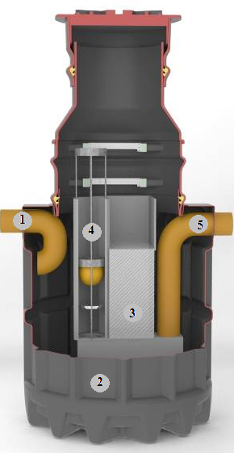  Fig.2. SEPKO oljeavskiljarens funktionsprincip | Förorenat avloppsflöde kommer in genom inloppsröret (1) i slamfångszonen (2), där avskiljs partiklar av stora olje- och fasta föroreningar.  Därefter avleds vattenflödet från slamfång genom koalescensmoduler (3). I detta skede rinner vatten i en horisontell riktning genom koalescensmodul, droppar av petroleumprodukter stiger till toppen av modulen kommer i kontakt med oleofilt material och fångas. Genom att förenas med andra droppar blir de större och pga gravitationseffekten kommer de upp och ansamlas på avskiljarens yta.  Mekaniska föroreningar ansamlas på koalescenspaket på grund av gravitationseffekten går de ner till botten av tanken. Denna självrengöringsfunktion minskar servicefrekvensen av servicemoduler.  Renat vatten rinner ut genom utloppet (5).  Oljeprodukter som samlats på vattenytan sugs bort vid service eller med hjälp av speciella grep leds de till en separat oljelagringstank.  Varje oljevattenavskiljare är utrustad med automatisk säkerhets flottörventil (4), som är kalibrerad så att den flyter i vattnet medan oljeprodukten sjunker. När oljeprodukter samlas på vattenytan går flottören ner och när oljeskiktets tjocklek når den högsta tillåtna gränsen, stänger ventilen oljeavskiljarens utlopp.

SEPKO oljeavskiljare har inga rörliga delar som kan slitas ut, så enheten är hållbar och dess service - mycket enkel.  I SEPKO oljeavskiljare används unik koalescentisk oljeavskiljningsteknik. Denna teknik anses vara en av de mest effektiva gravitationsoljeavskilningsmetoder på marknaden. Pga materialets koalescentiska struktur finns ingen fara för att avskiljare täpps med föroreningar, slam och organiskt material. | 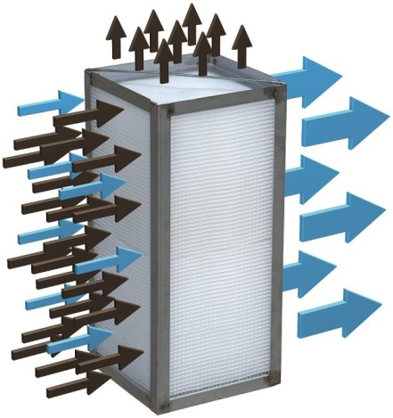  Pav.3. Koalescensmodul

  - Specifikation

SEPKO oljeavskiljare tillverkas i alla nominella storlekar enligt EU standard EN-858-1 för avloppsvattenflöden mellan 1,5 och 150 l/s.
Beroende på prestanda tillverkas SEPKO oljeavskiljare i vertikala eller horisontella polyetylenbehållare.
Vid behov levereras oljeavskiljare med ett integrerat slamfång. Beroende på användningen av oljeavskiljare väljs slamfångets volym genom att multiplicera oljeavskiljarens nominella prestanda med 100, 200 eller 300.
Fig.4. Vertikal oljeavskiljare:  SEPKO 1.5, SEPKO 1,5/600,  SEPKO 3, SEPKO 3/600,  SEPKO 6, SEPKO 6/600 | Fig.5. Horisontell oljeavskiljare:  SEPKO 6, SEPKO 6/1200,  SEPKO 10, SEPKO 10/1000, ,  SEPKO 15, SEPKO 20, SEPKO 30, SEPKO 40, SEPKO 50
Fig.6. Horisontell oljeavskiljare med 2 serviceschakti SNIGO tanken:  SEPKO 3/5000, SEPKO 6/5000,  SEPKO 10/2000, SEPKO 10/5000,  SEPKO 15/1500, SEPKO 15/3000,  SEPKO 20/2000, SEPKO 20/4000 | Fig.7. Horisontell oljeavskiljare MED med 2 serviceschakt i SPIRO tanken SEPKO 40/4000, SEPKO 40/8000, SEPKO 50/5000,  SEPKO 50/10000 och större modeller

Tabell 1. SEPKO oljeavskiljarens med slamfång NSx100 tekniska data
SEPKO  oljeavskiljare | NSx100 | 6/600 | 10/1000 | 15/1500 | 20/2000 | 30/3000 | 40/4000 | 50/5000
Prestanda | l/s | 6 | 10 | 15 | 20 | 30 | 40 | 50
STORLEK
Inlopps- och utlopps munstyckens diameter | mm | 160 | 160 | 200 | 200 | 250 | 315 | 315
D Diameter | mm | 1300 | 1690 | 1430 | 1690 | 1690 | 2400 | 2400
H Höjd | mm | 1980 | 1830 | 1515 | 1830 | 1830 | 2420 | 2420
L Längd | mm | - | 2500 | 4000 | 4000 | 2500 + 4500* | 4500 | 5500
h – Serviceschaktets höjd | mm | se tabell Nr. 2
h1 Höjd till inloppet | mm | 1775 | 1500 | 1490 | 1470 | 1700 | 2120 | 2120
h2 Höjd till utloppet | mm | 1705 | 1430 | 1420 | 1400 | 1490 | 2050 | 2050
Vikt | kg | 230 | 390 | 510 | 650 | 1020 | 1470 | 1730
VOLYM
Användbar volym | l | 1400 | 2450 | 4000 | 4600 | 7750 | 9600 | 12000
OljeprodukterS lagringskapacitet | l | 260 | 450 | 620 | 660 | 820 | 2200 | 2700
Sandfångets volym | l | 600 | 1000 | 1500 | 2000 | 3000 | 4000 | 5000
Den totala volymen | l | 2200 | 4600 | 6400 | 8100 | 13300 | 16800 | 21400
* SEPKO 30/3000 levereras i två behållare – oljeavskiljare och slamfång separat

Tabell 2. SEPKO oljeavskiljarens med slamfång NSx200 tekniska data
SEPKO  oljeavskiljare - | NSx200 |  | 1.5/600 | 3/600 | 6/1200 | 10/2000 | 15/3000 | 20/4000 | 30/6000 | 40/8000 | 50/10000
Prestanda |  | l/s | 1,5 | 3 | 6 | 10 | 15 | 20 | 30 | 40 | 50
STORLEK
Inlopps- och utlopps munstyckens diameter |  | mm | 160 | 160 | 160 | 160 | 200 | 200 | 250 | 315 | 315
D Diameter |  | mm | 1300 | 1300 | 1430 | 1430 | 1690 | 1690 | 1690 | 2400 | 2400
H Höjd |  | mm | 1480 | 1480 | 1515 | 1515 | 1830 | 1830 | 1830 | 2420 | 2420
L Längd |  | mm | - | - | 2400 | 4000 | 4000 | 5500 | 3500+  4500* | 5600 | 6850
h – Serviceschaktets höjd |  | mm | Se tabell Nr. 2
h1 Höjd till inloppet |  | mm | 1220 | 1220 | 1230 | 1230 | 1470 | 1470 | 1450 | 2120 | 2120
h2 Höjd till utloppet |  | mm | 1170 | 1170 | 1160 | 1160 | 1400 | 1400 | 1380 | 2050 | 2050
Vikt |  | kg | 180 | 185 | 250 | 480 | 590 | 810 | 1120 | 1720 | 2040
VOLYM
Användbar volym | l |  | 910 | 910 | 1400 | 2450 | 4000 | 4600 | 7750 | 9600 | 12000
Oljeprodukters lagringskapacitet | l |  | 180 | 180 | 260 | 450 | 620 | 660 | 820 | 2200 | 2700
Sandfångets volym | l |  | 600 | 600 | 1200 | 2000 | 3000 | 4000 | 6000 | 8000 | 10000
Den totala volymen | l |  | 1600 | 1600 | 3200 | 6400 | 8100 | 11000 | 15300 | 21800 | 27500
* SEPKO 30/6000 levereras i två behållare – oljeavskiljare och slamfång separat

Tabell 3. SEPKO oljeavskiljarens med slamfång NSx300 tekniska data
SEPKO oljeavskiljare - | NSx300 | 3/5000 | 6/5000 | 10/5000
Prestanda | l/s | 3 | 6 | 10
STORLEK
Inlopps- och utlopps munstyckens diameter | mm | 160 | 160 | 160
D Diameter | mm | 1430 | 1690 | 1690
H Höjd | mm | 1515 | 1830 | 1830
L Längd | mm | 4000 | 4000 | 4500
h – Serviceschaktets höjd | mm | Se tabell Nr. 2
h1 Höjd till inloppet | mm | 1250 | 1510 | 1510
h2 Höjd till utloppet | mm | 1180 | 1440 | 1440
Vikt | kg | 430 | 500 | 560
VOLYM
Användbar volym | l | 910 | 1400 | 2450
Oljeprodukters lagringskapacitet | l | 180 | 260 | 450
Sandfångets volym | l | 5000 | 5000 | 5000
Den totala volymen | l | 6400 | 8100 | 8700

2.3. Extra utrustning

2.3.1. Nivålarm
Som extrautrustning för oljeavskiljare levereras nivålarm. Beroende på behovet mäter larmet nivån av ackumulerat oljeslam eller hög vätskenivå. En mer detaljerad beskrivning finns i separat larminstruktion.

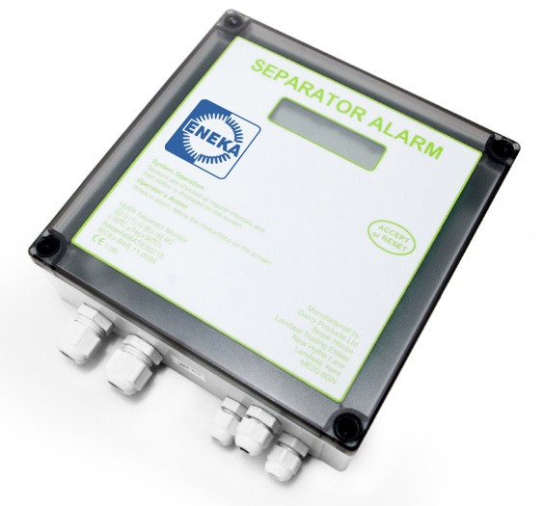 | 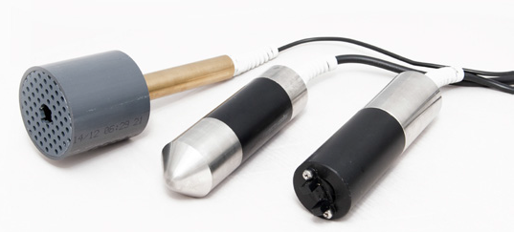
Fig.8. Nivålarmet med givare för hög vattennivåsamt olje- och slamgivare

2.3.2. Flödesfördelnings- och provtagningsbrunnar

Flödesfördelnings- och provtagningsbrunnar bildar regnvattenfördelningssysteme. Under skyfall kommer 30% (eller 15%) av den totala mängden regnvatten in i oljeavskiljare och resterande strömmen kan ledas genom bypassledningen. Flödesfördelningsbrunnar FFB begränsar flödet av avloppsvatten som kommer in i oljeavskiljaren. Provtagningsbrunnar PTB installeras efter oljeavskiljaren och är avsedda för provtagning och stängning av flödet i nödfall. För ytterligare information vänligen kontakta leverantören.
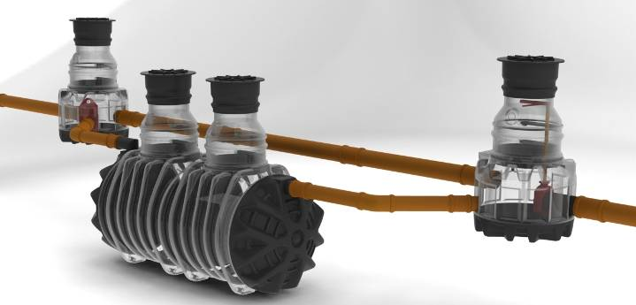
Fig.9. Flödesfördelningssystem med flödesfördelnings-och provtagningsbrunnar

2.3.3. Oljeavskiljarens bypassledning  SEPKO oljeavskiljare kan levereras med en integrerad bypassledning för avledning av det överskjutande avloppsvattnet vid kraftigt regn.  Även om bypassledningen används i olika anläggningar med nominella storlekar, är den särskilt lämplig för oljeavskiljare med lägre produktivitet som monteras i en vertikal behållare. | 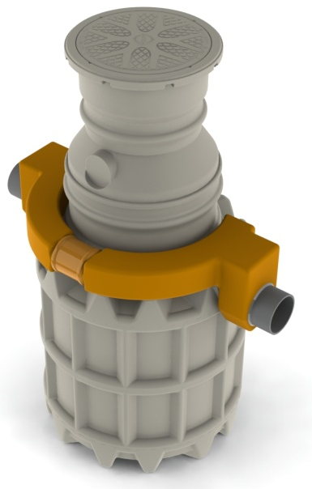  Fig.10. SEPKO med integrerad bypassledning

2.4. Serviceschakt
SEPKO oljeavskiljare levereras med serviceschakt i olika höjder. Erforderlig schakttyp väljs från tabellen nedan, beroende på installationsdjupet.
Schaktets teleskopring är utformad för exakt justering av höjden av behållarens lock på jordytan. Justeringen säkerställer att locket inte blir ett hinder för att klippa gräsmattan eller vid läggning av trottoaren. Schaktet är justerbart i höjd med 250 mm intervall.
Schaktet anpassas för anslutning till konventionella polyetylen- eller gjutjärnlock för belastningsklasser från A15 till D400 enligt EN 124.
Serviceschaktets täthet säkerställs med två speciella packningar. Den första packningen är mellan behållarens kropp och serviceschaktet, och den andra - mellan schaktet och den teleskopiska ringen. Packningar garanterar att ingen väska tränger av behållaren in i marken eller från utsidan in i behållaren.
Serviceschaktet levereras med integrerad steg för säker tillgång till behållaren.
Tabell 4. Serviceschakts dimensioner

Schakttyp | H1.0 | H1.25 | H1.5 | H1.75 | H2.0 | H2.25 | H2.5
Höjd  h (mm) | 800... 1000 | 1000...1250 | 1250...1500 | 1500...1750 | 1750...2000 | 2000...2250 | 2250...2500

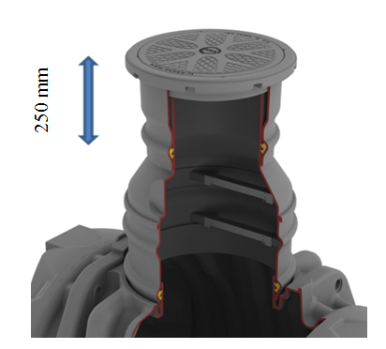

Fig.11. Serviceschakt

- Installation
3.1. Arbetssäkerhetsinstruktioner
Observera:
För installation av underjordiska behållare måste man strikt följa gällande säkerhetsbestämmelser. Grundläggande säkerhetsregler är följande:
- Dikesgrävning och utläggning av rörledningar måste uppfylla krav enligt BS EN1610 standard.
- När en person arbetar under jorden inuti behållaren måste två personer vara på markytan i
beredskap för att garantera dennes säkerhet.
- Personen som arbetar inuti behållaren måste ha säkerhetsbälte på , vilket skulle göra det möjligt
att ta upp personen ur behållaren i nödfall.
- För andningsskydd använd respirator, gasmask etc. Eftersom i behållare i underjordiska
reningsverk är sannolik farlig koncentration av giftiga gaser.
- Innan du börjar arbeta i en underjordisk behållare blås friska luften in i den med hjälp av en
bärbar fläkt. Öppna behållarens lucka i minst 30 minuter och låt behållaren ventileras.
Dessa krav gäller för allt arbete - installation, underhåll, service, reparationer, etc.
3.2. Installationsvillkor
Inbyggnadsdjup
SEPKO oljeavskiljare i roterad polyetenbehållare SNIGO kan installeras när följande villkor är uppfyllda:
- Djupet i grunden inte större än 2,5 m från markytan till botten av inloppsmunstycket;
- Grundvattennivån inte är högre än 1 m under marken;
- När behållaren grävs ner under motorvägsbeläggningen, gjuts över behållaren en armerad
betongplatta som fördelar belastning.
Grunden
Innan Du installerar en underjordisk behållare måste följande faktorer undersökas:
- Markens geotekniska lämplighet enligt standarden LST EN 14688;
- Grundvattnets högsta nivå och markens permeabilitet;
- Markens belastning, till exempel fordonsbelalastning.
För bedömningen av markens fysikaliska egenskaper är det lämpligt att kontakta det lokala geologiska tjänsten.

Dike
För att korrekt installera en underjordisk behållare måste dikets mått vara minst 0,5 m större än den underjordiska behållarens mått i alla riktningar. Avståndet från dikes kant till närmaste byggnaden får inte vara mindre än 1 m.
Dikes sluttningar ska bildas i enlighet med kraven i standarden LST EN1610.
Dikes botten bör vara plan och jämn.
Djupet på diket skall vara sådan att det högsta tillåtna tjockleken på jordlagret (2,5 m från markytan till botten av inloppsmunstycket inte överskrids, se punkt "Inbyggnadsdjup”).
Avloppsvattens inlopps- och utloppsrören måste installeras på ett djup som garanterar skydd mot frysning.

Packa 20-30 cm horisontell lager av sand eller grus i dikets botten. Använd grusfraktion 8/16. Observera att gruset inte innehåller stora stenar. Om detta skikt används som underlag, måste det vara jämnt.
Sluttning, lutning och dyl.
När du installerar en behållare nära (<5 m) slutningen eller backen måste byggas en vägg som konstrueras med grund på statiska beräkningar och kan tåla marktryck. Väggens storlek bör vara minst 0,5 meter större än behållarens dimensioner i alla riktningar. Väggen byggs minst 1,0 m från behållaren.
Installation nära körbanan
Om underjordiska behållare installeras nära körbana med tunga lastbilar (> 12 ton), skall det minsta avståndet från körbanan till behållaren inte vara mindre än djupet av diket.
3.3. Installationsförfarandet
Installation och återfyllning
1. Gräv upp ett motsvarande djupt dike för installation av behållare på utvald plats. Dikets yttre dimensioner måste vara minst 0,5 meter större än behållarens i alla riktningar, slutningar förstärkta enligt kraven i LST EN1610.
2. Packa 20-30 cm horisontell lager av sand eller grus i dikets botten. Använd grus fraktion 8/16. Observera att gruset innehåller inga stora stenar.
3. Om det finns ett behov skall behållare förankras. I detta fall används bottenplatta i armerad betong
(se Fig. 12, 13).
Förankring krävs om:
- Grundvattennivån är högre än botten av behållaren;
- Vattenabsorption i marken är svag, så att regnvatten kan komma in i behållarens
monteringsdike; eller
- Markens bärförmåga är låg.
Förbered bottenplatta i armerad betong på den packade gruslagern vars yttermått måste vara minst 40 cm större än behållarens dimensioner. Som bottenplattan kan användas en standard betongplatta. Bered erforderlig mängd av förankringsöglor i stål med en diameter minst 10 mm. Förankringsöglor måste vara minst fyra enheter. Innan du gjuter bottenplatta beräkna mängden av förankringsöglor och deras placering i enlighet behållarens längd. Observera! Tillverkaren fastställer inte mängd av förankringsöglor och förankringsbälten. Förankringsbälten placeras med cirka 0,8 till 1 m mellanrum och de omsluter behållaren (se Fig. 12, 13).
4. Täck betongplattan med med 20 cm tjockt skikt av sand eller grus (utan stora stenar).
5. Sänk behållaren i ett förberett dike smidigt, utan stötar och med rätt teknik. För att undvika deformation fyll först behållaren med 30-40 cm tjockt lager av rent vatten.

6. Placera behållaren på den förberedda betongplattan (om den behövs) och fäst den med elastiska förankringsbälten vid förankringsöglor. För vertikala behållare krävs 2 förankringsbälten. För horisontella behållare beror antal förankringsbälten på längden av behållaren – ett förankringsbälte per en meter av behållaren. Om förankringsbälten inte räcker eller de är fel spända, kan grundvatten föra behållaren till ytan eller krossa den senare, till exempel, vid tömning.
7. Fyll behållaren gradvis 30-40 cm tjocka lager med vatten och packa jorden runt behållaren med motsvarande 30-40 cm tjocka lager av grus (fraktion 8/16). Det är nödvändigt att fylla jämnt i alla delar av behållaren med vatten. Packa rätt varje gruslager med manuell packare. Bredden av fylld och packad mark runt anläggningen måste vara minst 500 mm.
Varning: Använd inte mekaniska jordpackare!
8. Anslut rören till behållarens in- och utloppsmunstycken. Observera, att rören skall anslutas till rätt vattenflödesriktning. Alla rören läggs med en lutning i vattenflödesriktning.
9. Montera serviceschaktet (om det levereras separat). Se till att schaktets nedre packning och den teleskopiska ringpackningen ligger rätt i tätningsspår. Smörj båda packningar med specialt tvålfett. Placera serviceschaktet på behållarens fläns. Placera på schaktet den teleskopiska ringen med ett lock.
10. Installera ventilations- eller kabelskyddsrör (om sådant finns). Kabelskyddsrör bör placeras så rakt som möjligt, undvika branta vinklar (t.ex. 90 ° vinkel monteras av två 45° vinklar).
11. Fortsätt att fylla i sand runt behållaren och fylla behållaren med vatten och packa på utsidan med 30-40 cm tjockt lager av sand upp till markytan. Försök att undvika hög vibration vid packning av jord ovanför behållaren och vid inlopps-och utloppsrör.
12. Efter avslutad fyllning och jordpackning ställa in teleskopringen på rätt höjd från den faktiska mark (beläggnings) ytan. Var uppmärksam på att schaktets lock inte är placerad i markfördjupningen (ytvatten kan tränga in i behållaren).
13. När man placerar en behållare under motorvägsbeläggning, gjuts en armerad betongplatta ovanför anläggningen, som hjälper att fördela laster (se fig. 14). Betongplattans dimensioner bör vara minst 1 m större än anläggningens dimensioner. Plattans kanter måste minst 0,5 m ligga på stadig, vid schaktningen orörd mark.

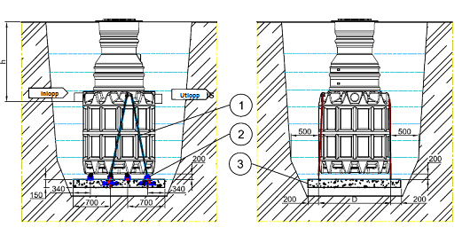
1.Förankringsbälten. 2. Förankringsöglor av rostfritt stål min Ø10mmm 3. Förankringsplatta
Fig.12. Installation av vertikala oljeavskiljare

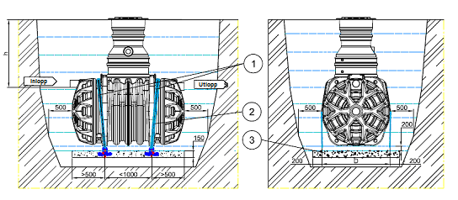
1.Förankringsbälten. 2. Förankringsöglor av rostfritt stål min Ø10mmm 3. Förankringsplatta
Fig.13. installation av horisontella oljeavskiljare
Förankringsplattans tekniska data
Material: betong K30-2
Armering : A500HW T8 # 200, armeringsjärndiameter minst Ø 10 mm
Plattans dimensioner: plattans längd = behållarens längd/diameter,
Plattans bred = behållarens bred/diameter + 200 mm på vardera sidan av behållaren
Plattans tjocklek = 150 mm

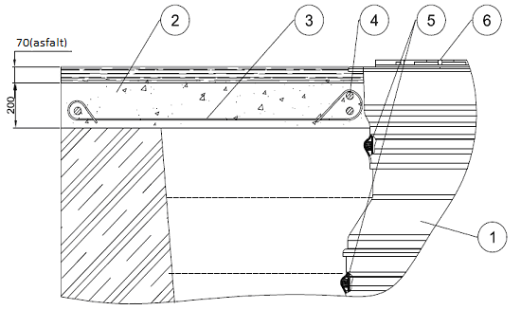
- SNIGO serviceschakt
- Lastfördelningsplatta
- Armering
- Armeringsringar
- Packningen
- Lock av aducerat gjutjärn

Fig 14. Lastfördelningsplatta

Lastfördelningsplattans tekniska data
Material: betong K30-2
Armering : A500HW T10 # 150, armeringsjärndiameter minst Ø 10 mm
Plattans dimensioner: längd = behållarens längd/diameter +500mm på vardera sidan av behållaren
Plattans bred = behållarens bred/diameter + 500 mm på vardera sidan av behållaren
Plattans tjocklek = 200 mm

- Driftsättning
Vid idrifttagning fylls slamfång och oljeavskiljare med rent, oljefritt vatten till utloppets nivå. Flottörventilen sätts in i styrlister för att den flyter på vattenytan.
Oljeavskiljare är nu klar för drift.
5. Drift och underhåll
5.1. Servicefrekvens
För att oljeavskiljaren ska fungera felfritt måste den hanteras korrekt och underhållas i rätt tid. Objekstägaren eller dennes befullmäktigade person svarar för underhåll och service av dagvattens reningsverk.
Servicefrekvens på dagvattens reningsverk beror på reningsverkets belastning och användning. Om oljeavskiljaren används för rening av avloppsvatten kraftigt förorenat med suspenderade material (sand, jord) och oljeprodukter, måste den servas oftare än den som är avsedd för enkel rengöring av förorenat dagvatten som rinner av asfalterade ytor.
Rekommenderat underhållsschema för ytvattens reningsverk anges i tabellen nedan:
Tabell 5. Serviceintervall

Frekvens | Servicearbeten
Månadsvis | 1. Kontrollera oljelagertjockleken. Om lagret överstiger 20 cm, sug  bort det (se punkt 5.2.).  2. Kontrollera slamnivå i slamfånget. Om slamnivån överstiger halva volymen av tanken, ta bort slammet.
En gång om året | 1. Rengör slamfånget.  2. Sug bort det ackumulerade lagret av olja, smuts och vatten.  3. Rengör koalescensmodulerna (se punkt 5.4).  4. Rengör flottörventilen.
En gång vart 5 år | 1. Sug bort det ackumulerade lagret av olja, smuts och vatten.  2. Kontrollera behållarens täthet (se. 5.3)

5.2. Borttagning av ackumulerat oljeskikt
- Lyft flottörventilen från uttaget.
- Ta bort ackumulerat oljelager när maxgränsen för lagringsvolym har uppnåtts eller åtminstone en gång
om året. Om oljeavskiljare har två serviceschakt, tas oljeskiktet bort genom det andra serviceschaktet.
Var noga med att inte skada koalescensmodulerna vid oljesugningen.
- För in slambilens speciala slang genom serviceschaktet och sug bort det ackumulerade lagret av oljeprodukter som ligger på vattenytan i avskiljare. Avsluta sugningen när oljeskiktet har sugits bort och pumpen börjar pumpa ut vattnet.
- OBS! Pumpade petroleumprodukter är ett farligt avfall, så ytvattenreningstjänster kan tillhandahållas endast av företag som är registrerade i registret över avfallshanterare och innehar ett giltigt tillstånd till att hantera farligt avfall!
- När oljeskiktet har sugits bort rengör nivågivare /sensorer, om i oljeavskiljare är installerat nivålarm. Nivågivare kan tas bort från behållaren genom att ta i deras kablar. Gör det försiktigt för att inte skada sensorer eller kablar. Om sensorerna är mycket smutsiga, använd ett milt rengöringsmedel med detergenter (t ex. diskmedel). När ni har tvättat sensorer häng dem på platser. Kontrollera funktionen av sensorerna och larmet, enligt beskrivningen i deras instruktioner.
- Fyll oljeavskiljare med rent vatten.
- Sätt flottörventilen på platsen och se till att det flyter på vattenytan.

5.3. Service på oljeavskiljarens behållare
- Oljeavskiljarens behållare måste tömmas och dess skick kontrolleras var 5 år i enlighet med EN-858-1-standarden. Vid besiktningen ska kontrolleras: läckor, behållarens skick, den inre ytans skick, inredningens skick, flottörventilen, nivågivares och kablars skick.
- OBS! Innan du stiger ner i oljeavskiljarens behållare blås frisk luft i minst 30 minuter för att undvika skadliga gaser i luftvägarna. Fortsätt friskluftstillförsel hela tiden medan du arbetar inuti behållaren.
- Lyft flottörventilen ur platsen.
- Sug bort det ackumulerade oljeskiktet, slam och vatten. Demontera koalescensmodulerna.
- Tvätta behållaren med rent vatten med hjälp av en högtryckstvätt. Innan du går in i behållaren sug upp allt vatten från avskiljaren.

- Kontrollera avskiljarens täthet, behållarens skick, inredningens och den inre ytans skick.
- Kontrollera koalescensmodulernas skick och tvätta dem vid behov (se punkt 5.4).
- Kontrollera den automatiska flottörventilens skick. Torka smutsen från den.
- Kontrollera nivålarmets status (om sådant är installerat).
- Efter avslutad besiktning fyll avskiljare med vatten så att den kan fungera. Om grundvattennivån runt avskiljaren är hög, kommer fyllningen att skydda avskiljaren mot deformation på grund av grundvattens belastning.
- Placera automatisk flottörventil på platsen och se till att den flyter på vattenytan.
5.4. Rengöring av koalescensmoduler
Fig.15. Koalescensmoduler lyftas från oljeavskiljaren | Rengöring av koalescensmoduler i rätt tid  är nödvändigt för att säkerställa avskiljarens effektiva funktion. Koalescensmoduler bör rengöras minst en gång om året, när avskiljaren är helt tömd. - Ta bort eventuellt ackumulerat oljeslam och sug bort vatten.  - OBS! Innan du stiger ner i oljeavskiljarens behållare blås frisk luft i minst 30 minuter för att undvika skadliga gaser i luftvägarna. Fortsätt friskluftstillförsel hela tiden medan du arbetar inuti behållaren.  - Lyft koalescensmodulerna från avskiljarens tank.  - Koalescensmodulerna rengörs med en vattenstråle ovanför slamfångare eller ett speciellt bad. Vid svår nedsmutsning används högtryckstvätt eller het ånga upp till 70°C.  - Rena moduler installeras tillbaka in i avskiljaren i omvänd ordning som demontering.  När koalescensmodulerna har placerats på deras platser, fylls avskiljaren och slamfånget med rent vatten upp till utloppets nivå.
- Placera den automatiska flottörventilen på platsen och se till att den flyter på vattenytan.
- Oljeavskiljaren kan tas åter till drift.
Servicearbeten får utföra minst tre personer som har instruerats i arbetssäkerhetsfrågor och fått personlig skyddsutrustning, dvs, andningsskydd, speciella västar med lyftbälten, handskar och så vidare).
Samtliga material som har tagits bort från oljeavskiljaren och slamfånget ska omhändertas av specialiserade företag i enlighet med bestämmelser för miljö- och avfallshantering.
Omfattningen av utförda arbeten och mängd av återvunna ämnen måste registreras journalen över utförda arbeten.

